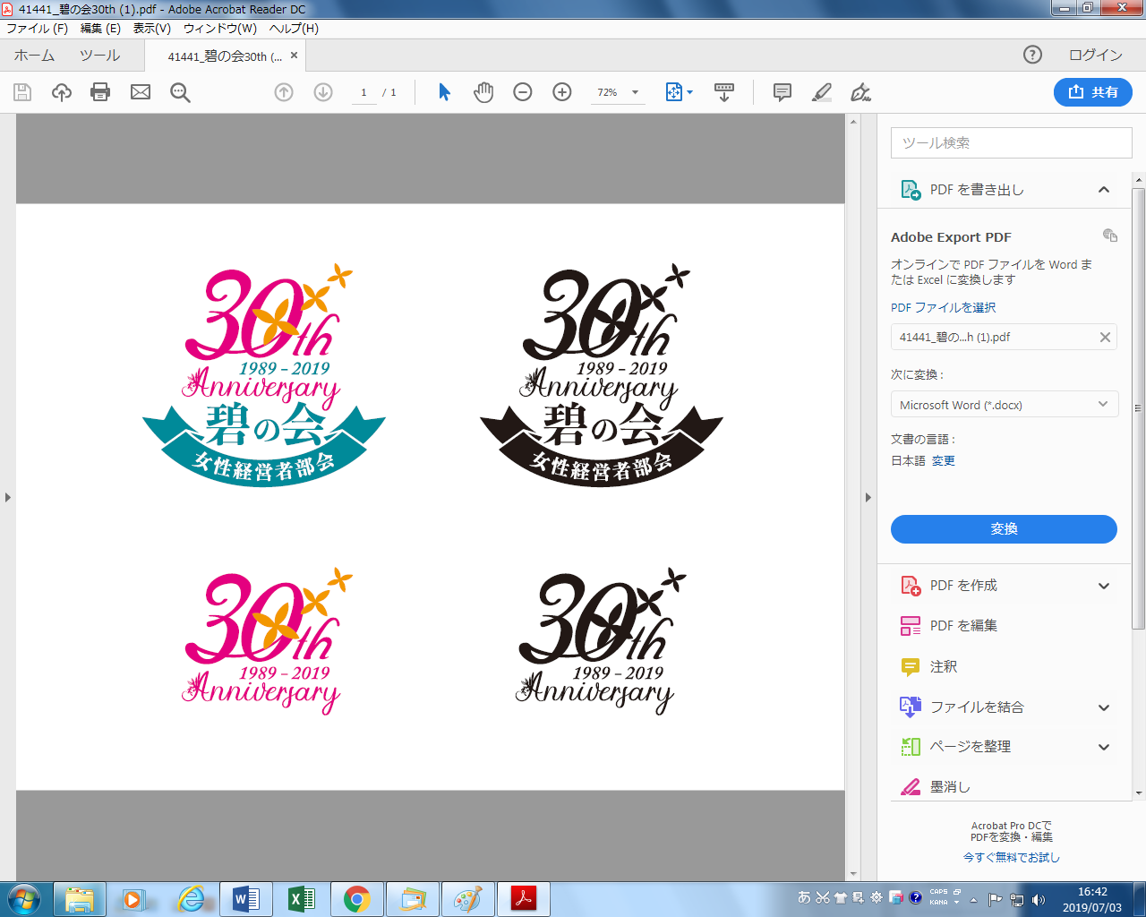
沖縄県中小企業家同友会 設立３０周年記念「碧の会」３月部会例会
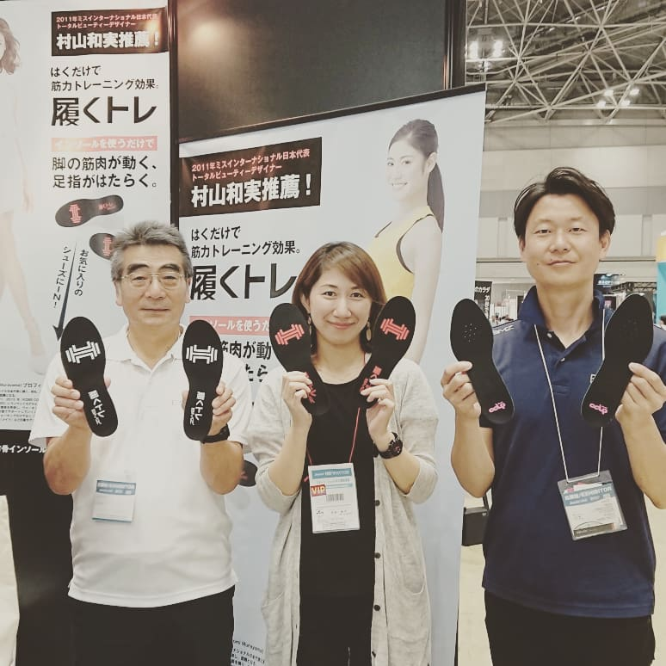
ターニングポイントは衝撃の事件！！
経営を支える側から経営者へ
報告者：㈱平仲 取締役 平仲 絢子氏

日 時 ３月２日（(月)）
１４：００～１７：００

会 場 八汐荘４Ｆ（中会議室）
那覇市松尾１－６－１
☎０９８－８５９－６２０５（同友会事務所）

３月碧の会部会例会は、㈱平仲・取締役の平仲絢子氏に上記のテーマに報告して頂き、グループ討論で学びます。
^{平仲絢子氏}
＜こんな報告です！＞
元、大手航空会社の客室乗務員として活躍していた平仲氏。結婚を機に沖縄移住を決意しボクシング業界という、全く違う業界に飛び込みました。そこにあったのは今までの業界との大きなギャップに悩む自分自身と職員の裏切りでした。現在は、選手育成マネジメントやイベントの企画運営に携わり、「沖縄から世界チャンピオンを！！」という新たなチャレンジに向かって奮闘しています。聴きどころたっぷりの報告となることは間違いなし。ぜひご参加ください。（座長：野口蘭子）

＜平仲絢子（ひらなか じゅんこ）氏プロフィール＞
神奈川県横浜市出身 資格：１級土木施工管理技士、１級造園施工管理技士、宅地建物取引士。大学卒業後、
全日本空輸㈱に就職。客室乗務員として６年間勤務した後、結婚を機に沖縄へ移住。移住後はエアライン就
職面接講師を務め、その後夫の経営する会社の取締役に就任する。㈱平仲は今年２４年目を迎え、「沖縄を
守る」をコンセプトに環境開発事業部・ソリューション事業部・ボクシング事業部を展開。そのうち、ボク
シング事業部の責任者としてボクシングイベントの企画運営、プロボクサーのマネジメントを行い、選手育
成に尽力している。
好きな言葉：小さいことほど丁寧に、当たり前のことほど真剣に
趣味：漫画を読むこと スポーツ観戦 スカイダイビング
＜（株）平仲 会社概要＞
設 立：１９９５年１月１２日 資本金：５，５００万円 社員数：１３人
事業内容：環境開発事業部 赤土流出防止団粒化剤販売及び現場施工、再生可能エネルギー（太陽光・風車）
のトータルサポート暗視防犯カメラＩＴセキュリティ・大宜見メガソーラー発電所（２メガ）売電事業、
ボクシングジムの運営
＜（株）ＭＵＧＥＮ 会社概要＞
設 立：２００３年１月１５日 資本金：１，０００万円 社員数：４人
事業内容：プロボクシング大会の企画運営、テレビ出演・講演マネジメント、不動産事業部

※準備の都合がありますので、出欠の程をご連絡願います。（e.doyuも活用下さい）
………………………………………………キ…リ…ト…リ………………………………………………
沖縄同友会事務局行（ＦＡＸ ８５９－６２０８、℡８５９－６２０５）
碧の会３月部会例会 出欠回答

出席・欠席 お名前
（いずれかに○印を）
会社名

